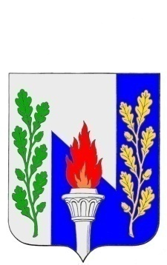
Тульская область
Муниципальное образование рабочий поселок Первомайский
Щекинского района

СОБРАНИЕ ДЕПУТАТОВ

РЕШЕНИЕ

от « » января 2017 года №________

О внесении изменений в решение Собрания депутатов МО р.п. Первомайский Щекинского района от 07.10.2015 № 15-79 «Об утверждении Правил благоустройства территории муниципального образования рабочий поселок Первомайский Щекинского района»

В соответствии с Федеральным законом от 6 октября 2003 года N 131-ФЗ «Об общих принципах организации местного самоуправления в Российской Федерации», на основании Устава МО р.п. Первомайский Щекинского района Собрание депутатов р.п. Первомайский Щекинского района РЕШИЛО:
- Внести в Правила благоустройства территории муниципального образования рабочий поселок Первомайский Щекинского района следующие изменения:
  - В пункте 25 абзацы третий - шестой исключить.
  - В пункте 26 абзац первый изложить в следующей редакции:
«26. Размер прилегающей территории определяется от границ отведенной территории исходя из следующих параметров:».
  - В абзаце первом пункта 27 слова «в соответствии с заключенными соглашениями» исключить.
2. Контроль за исполнением настоящего решения возложить на главу администрации МО р.п. Первомайский Щекинского района (Шепелёва И.И.)
3. Опубликовать настоящее решение в информационном бюллетене «Первомайские вести» и разместить на официальном сайте МО р.п. Первомайский Щекинского района.
4. Решение вступает в силу со дня официального опубликования.
Глава МО р.п.Первомайский  Щекинского района | А.С. Гамбург

